Poradnia Psychologiczno-Pedagogiczna w Łasku mieści się w budynku
z napisem Powiat Łaski.
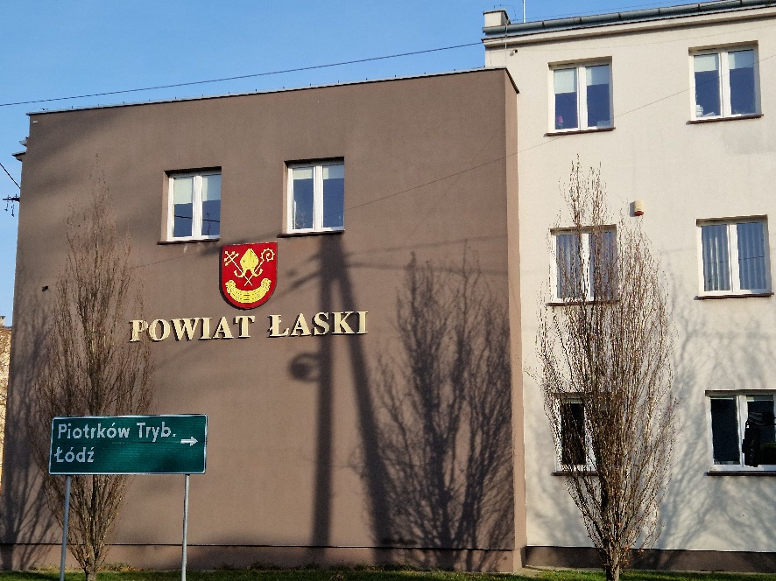

Aby wejść na teren Poradni trzeba przejść przez brązową furtkę.

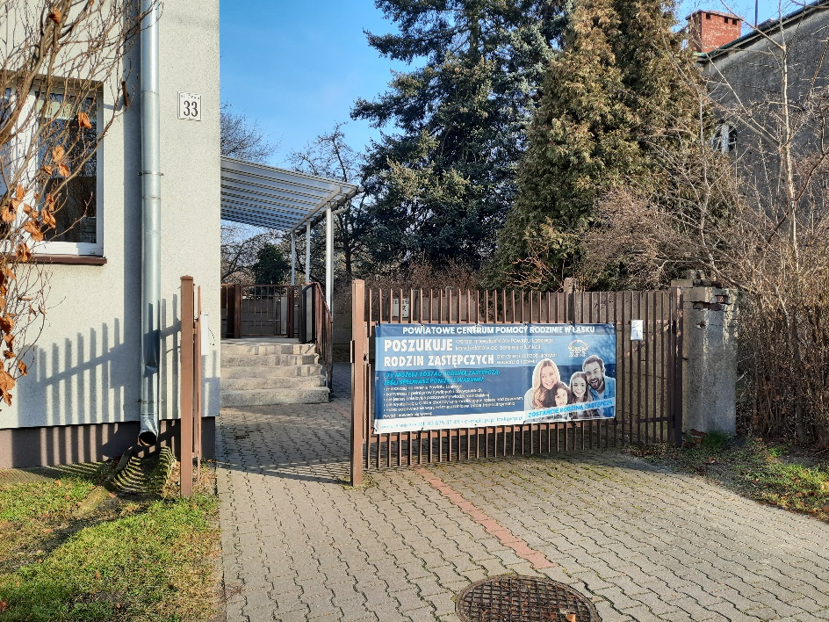

Następnie trzeba przejść 35 kroków i pokonać 6 stopni schodów, aby dotrzeć do białych drzwi wejściowych budynku, w którym znajduje się Poradnia.
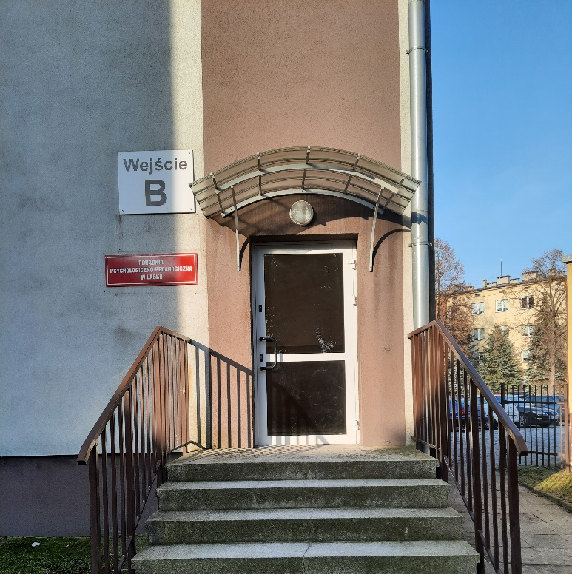

Po wejściu do budynku należy przejść 5 kroków i pokonać 33 stopnie schodów.
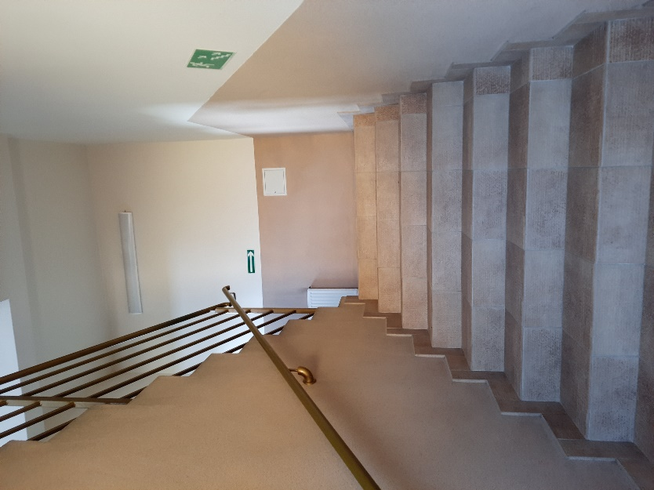
Po wejściu na piętro po prawej stronie znajdują się białe drzwi przez które należy przejść.
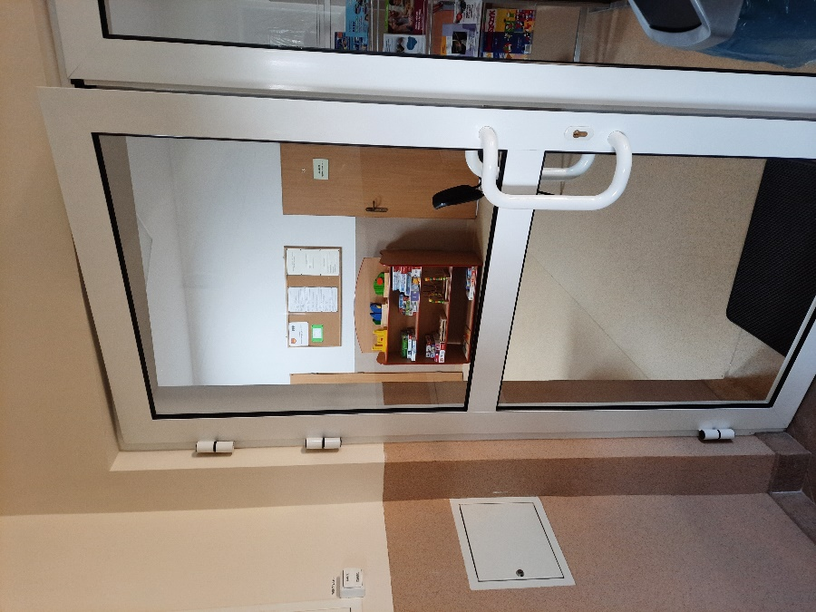

Aby dotrzeć do Sekretariatu należy skręcić w lewo i pokonać 15 kroków.
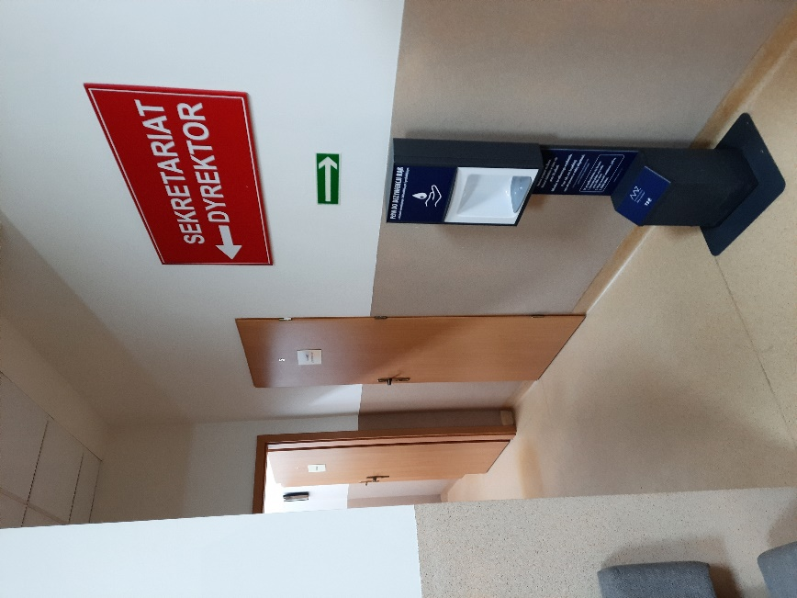
W celu załatwienia sprawy należy przejść przez drzwi z napisem Sekretariat.
